**在三亚：探索海洋与休闲的滨海生活方式**

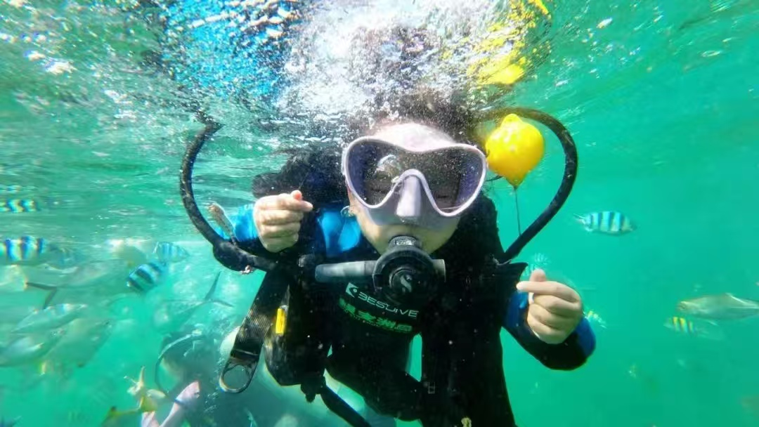在三亚这片被蔚蓝大海温柔拥抱的土地上，海洋与休闲完美融合，绘制出一幅幅令人向往的滨海生活画卷。作为中国著名的热带海滨旅游城市，三亚不仅以其得天独厚的自然条件吸引着无数游客，更以其独特的滨海生活方式，成为了现代人追求放松与自然的理想之地。

图：湛蓝的呼唤—探索未知的海洋世界

三亚的海洋资源极为丰富，清澈的海水、细腻的沙滩、丰富的海洋生物，构成了一个令人心旷神怡的蓝色世界。在这里，游客可以尽情享受潜水、海钓、冲浪等水上运动的乐趣，近距离感受海洋的壮丽与神秘。三亚还拥有多个优质的海滨度假湾区，如海棠湾、亚龙湾、大东海、三亚湾和崖州湾等，它们不仅提供了完善的旅游设施和服务，更让游客在享受海洋之美的同时，体验到高端、舒适的滨海生活方式。

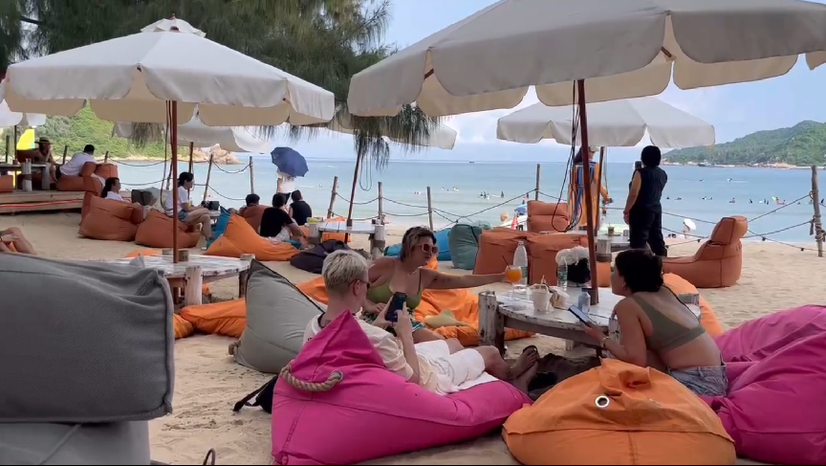

图：休闲的旋律—外国游客品味慢生活的美好

来到三亚，还可以享受惬意的慢生活，三亚的休闲生活方式令人陶醉。三亚有诸多“最美书屋”和“最美咖啡厅”，如方所书屋、爱上山书屋、各高星酒店咖啡厅等，书架、装饰和错落摆放的小树让氛围都变得柔和，为游客营造了宁静悠闲的环境。选一本喜欢的书认真翻阅，喝杯咖啡，不知不觉就会陷入一段远离尘世喧嚣治愈的慢时光。

三亚也很适合漫步和骑行，在三亚湾的椰梦长廊上，感受海风轻拂，聆听海浪拍岸，是一种难以言喻的惬意。三亚还有中廖村、天涯小镇等最美乡村，漫步其中，时间仿佛放慢了脚步，让人忘却尘世的烦恼，沉醉于这份宁静与美好之中。

三亚慢游寻味之旅也是不错的选择，这里盛产海鲜，尤其是鱼、虾、蟹、贝个头大且肉质鲜美，都是来自大海的馈赠。每个时令都有当季最新鲜的时鲜，不管是在街边大排档、夜市或是酒店餐厅、饭馆，都可以尝到正宗的海鲜料理。

此外，三亚还拥有丰富的热带植物资源和独特的民俗文化，游客可以在游览热带雨林、体验黎苗风情的过程中，深入了解这座城市的自然与人文魅力。

三亚作为第九届全球城市旅游振兴机构论坛的举办地，其独特的海洋与休闲生活方式无疑将成为与会者关注的焦点，三亚也将持续朝着高品质旅游度假目的地的方向迈进，不断提升旅游服务质量，以更多元化的姿态迎接来自世界各地的游客。